专题09 城市
【2019年高考真题】
（2019年新课标全国卷Ⅱ）【不同城市等级】在城镇化进程中，城市人口、土地利用和产业需要协调发展。根据协调发展水平，将长江三角洲城市群的城市由高到低分为Ⅰ、Ⅱ、Ⅲ、Ⅳ四个等级类型。图1为2001年至2016年长江三角洲城市群的城市协调发展水平变化，图2示意长江三角洲城市群的范围及城市分布。据此完成1～3题。
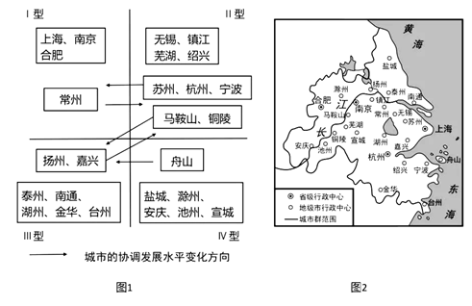
1．2016年协调发展水平Ⅰ型中的多数城市
A．海港规模大 B．沿长江分布
C．集聚长江口 D．行政等级较高
2．以上海为核心，协调发展水平Ⅳ型的城市，在空间分布上呈现
A．均衡性 B．边缘性
C．集中性 D．对称性
3．与2001年相比，2016年协调发展水平上升的城市，多数与上海
A．空间位置邻近 B．发展模式相同
C．城市性质相似 D．产业部门接近
【答案】1．D 2．B 3．A
【解析】考查长三角城市群内各城市的特征、分布及变化情况。
1．读左图，2016年协调发展水平Ⅰ型的城市为上海、南京、合肥（注意常州2001年属于Ⅰ型，但2016年已经下降为Ⅱ型）；读右图，三个城市只有上海临海且海港规模大，南京、合肥没有临海也没有海港，A错；上海、南京沿长江分布，但合肥没有沿江，B错；只有上海位于长江入海口，合肥距离长江入海口距离较远，C错；结合右图图例可知，合肥、南京为省级行政中心，上海为直辖市，行政级别都较高，D对。
2．协调发展水平Ⅳ型的城市主要是盐城、滁州、安庆、池州、宣城、舟山等城市，其中盐城和滁州位于上海的西北部，安庆、滁州、宣城位于上海的西部，舟山位于上海的东南部，以上海市为中心，这些城市分布分散于长三角的不同地区、不同方向，总体分布为西部多、东部少，空间分布不均，也没有对称性，故A、C、D错；它们的共同点是处于以上海为核心的长三角城市群的边缘地带，空间分布上都呈现出边缘性，B对。
3．读左图，2016年呈上升的城市有苏州、杭州、宁波（由Ⅱ型变为Ⅰ型）、扬州、嘉兴（由Ⅲ型变为Ⅱ型）、舟山（由Ⅳ型变为Ⅲ型）等；结合右图可知这些城市与长三角的其他城市相比，邻近上海，与上海距离都较近，A对；上海是长三角城市群中的核心城市（为直辖市），而这些城市中有省会城市也有地市级城市，因此职能、城市性质不同，C错；城市级别不同、规模不同，城市经济的发展模式、产业部门往往也不相同，上海经济最发达，其发展主要是依靠位置、雄厚的经济基础、交通、科技优势等，产业部门中第三产业、高新技术产业所占比重大，而扬州、嘉兴等城市的发展主要依靠产业转移、劳动力资源、上海等城市的辐射带动等，第三产业、高新技术产业所占比重小，B、D错。
（2019年江苏卷）【城市化过程中存在的问题】2019年3月31日，国家发改委发布的《2019年新型城镇化建设重点任务》中，要求收缩型中小城市要瘦身强体。图12为“某市人口与支柱产业变化图”。读图回答23~24题。
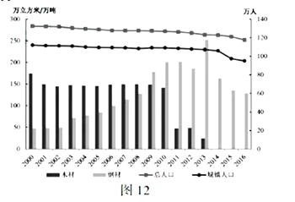
23．该城市收缩的主要原因有
A．环境恶化 B．交通拥堵 C．资源枯竭 D．产业萎缩
24．面对城市收缩，该市宜采取的措施有
A．优化产业结构 B．加快工业化进程
C．建设新城区吸引农村人口 D．引导人口和公共资源向城区集中
【答案】23．CD 24．AD
【解析】考查工业发展的区位变化以及区域可持续发展的措施，难度一般，考查学生利用所学知识分析解决问题的能力。
23．从图中可以看出木材的产量一开始比较平稳后来呈下降趋势，尤其在2011年以后大幅度下降，钢材是呈先大幅上升后下降的趋势。有材料可知，木材和钢铁是该区域的支柱产业，要瘦身强体意味着规模缩减或者是产量所见，因此可能是由于某些森林资源和铁矿石面临着资源枯竭，可开采量减少的问题。也可能是钢铁产能过剩或者市场达到过饱和的状态，产业发展出现了萎缩，因此需要相应的减少产量。正确答案选择C D。产量的下降和交通拥堵无关，环境恶化通常是指出现了环境污染环境质量下降的问题，而支柱产业发生收缩根本原因一定是资源本身或者是受经济社会、市场的影响，而非环境问题。AB错误。
24．该市的支柱产业发生了收缩应该采取的措施，应当是振兴产业的发展，尤其要优化产业结构，或者是延长产业链，促进第三产业的发展。选项A正确。工业化进程的快慢，应当和经济发展的水平速度相协调，而不应该盲目加快工业化进程，选项B错误，从图中可以看出该城市城镇人口总量下降，有可能出现了城市中心萎缩的现象，因此要加大城市中心的建设，促进城市化的发展，引导人口和公共资源相城区集中，振兴中心城市。D正确。吸引农村人口要靠城市经济发展水平的提高，以及就业交通运输条件的改善，而并不是通过盲目建设新城区来吸引农村人口，选项C错误。
【点睛】支柱产业瘦身强体意味着产业的发展有可能进入衰退阶段，因此要发展新兴产业，优化产业结构，寻找新出路，延长产业链。
（2019年北京卷）【城市地租水平】图6示意某地商业和农业地租水平。读图，回答第8题。
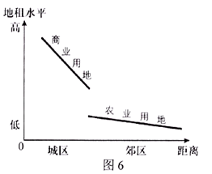
8．该图体现
A．两种用地类型呈交错分布 B．两种地租变化率的差异小
C．商业用地向郊区持续扩展 D．农业用地受到政策的保护
【答案】8．D
【解析】8．从图中看，两种用地类型并未呈交错分布，A不对；从图中看，商业区随着距离市中心远近地租变化较大，农业用地随着距离市中心远近地租变化很小，两种地租变化率的差异大，B不对；图中反映的是商业用地和农业用地付租能力的高低变化，无法反映商业用地向郊区拓展的情况，C不对；从图中看，在城市城郊结合部，商业用地地租远高于农业用地地租，说明农业用地受到政策的保护，租金低，D对。故选D。
（2019年天津卷）【城市功能分区、城市化】读W市主城区2004年与2016年工业和居住用地情况图（图7），回答8～9题。
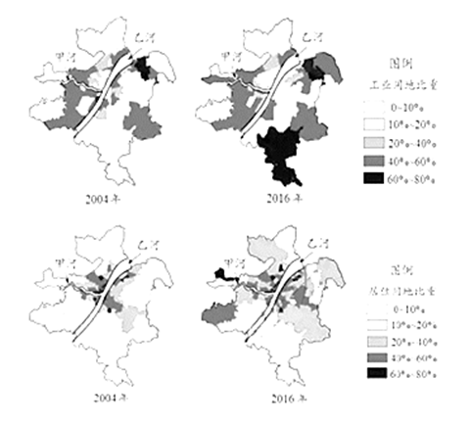
8．2016年与2004年的土地利用情况相比，该市主城区发生的变化是
A．在乙河以西的地区中，甲河以南的工业功能明显减弱
B．在乙河以西的地区中，甲河以北的居住功能明显增强
C．在乙河以东的地区中，新建工厂主要集中在该区中部
D．在乙河以东的地区中，新增住宅主要集中在乙河沿岸
9．由于该市工业用地和居住用地的变化，可能产生的问题及有效的对策是
A．工业污染扩散 加强河流水质监测
B．就业岗位减少 提高第三产业比重
C．居住区较偏远 增加中心城区住宅用地
D．交通压力增大 完善城市交通网络布局
【答案】8．B 9．D
【解析】8．首先要通过选项中描述，确定好对应图中区域。上面两图是工业用地2004年和2016年情况图，下面两图是居住用地2004年和2016年情况图。从上面两图中看，在乙河以西的他区中，甲河以南的区域，工业用地比重的涂色深度略微增加，反映的工业功能是变强，A错；从下面两图中看，在乙河以西的地区中，甲河以北的区域，居住用地的范围明显增大、比重的涂色深度明显增加，反映的是居住功能明显增强，B对；从上面两图中看，在乙河以东的地区中，工业用地涂色明显变深的区域主要分布在南部和北部，中部没有明显变化，所以也就不存在新建工厂集中在中部的情况，C错；从下面两图看，在乙河以东的地区中，居住用地的比重的涂色深度皆有增加，且新增住宅主要分向中东部地区扩展，并无在乙河沿岸集中扩大的情况，D错。故选B。
9．通过图中该市工业用地和居住用地的变化可以得知，主城区工业用地和居住用地比重都大大增加，反映的城市化水平大大提升，城市建设过程会出现城市拥挤和交通堵塞，需通过完善城市交通网络布局进行解决，D正确。工业用地主要集中增长在乙河以东的南部地区，污染从材料图中得知应该是有向局部区域聚集，并非简单概括为扩散，A错；工业用地和居住用地的增加，反映的是城市的发展，就业岗位会增加，B错；居住用地在图中分布仍然集中在中心城区，距离适合，C错。故选D。
36．（2019年新课标全国卷Ⅲ）【城市等级和空间分布】阅读图文材料，完成下列要求。
德国鲁尔区曾是以煤炭、钢铁产业为主的传统工业区，经过综合整治，经济由衰落走向繁荣，环境污染严重的局面得到根本改善。目前，该区有500多万人口，50多座城市，老龄人口比重高居德国之首。该区医疗保健业发达，拥有100多家医院、近万名医生及数以千计的保健站、药店等。波鸿市人口近40万，是重要的生物制药基地，多所大学的医学研究处于世界领先水平。2009年，鲁尔区医疗保健中心落户波鸿市，并新建保健园。图5示意鲁尔区的城市建成区和波鸿市的位置，图6示意鲁尔大学、生物制药科学园和保健园在波鸿市的位置。
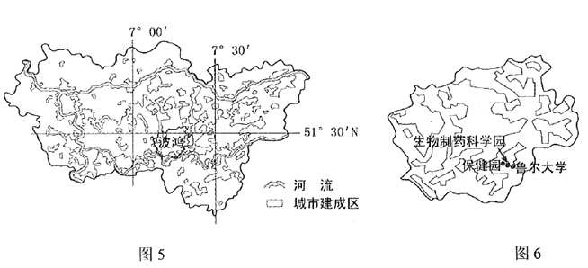
（1）概括鲁尔区城市的等级规模和空间分布特征。（6分）
【答案】（1）（数量多，规模小）以中小城市为主；城市密集（建成区连片，城市间距离近）。
【解析】（1）读材料可知，鲁尔区目前有500多万人口，50多座城市，说明鲁尔区城市的等级规模特征是城市数量多，计算可知平均每座城市10万人，城市规模小，以中小城市为主；鲁尔区城市的空间分布特征结合图例可知，建成区连片，说明城市与城市之间的距离近，区内城市分布密集。
B．（2019年江苏卷）【城乡规划】某县地处平原，位于暖温带半湿润大陆性季风气候区。图22为“某县城区规划示意图”。回答下列问题。（10分）
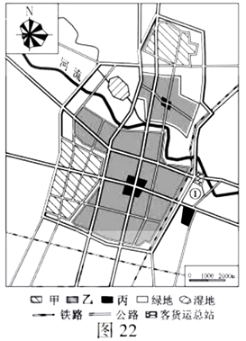
（1）该城市道路网络类型为_______，对城市交通的影响有____________。（3分）
（2）图中①地最适宜布局的功能区为_______，理由有____________。（3分）
（3）概括甲类功能区布局的相同点。____________（2分）
（4）指出该规划在提升人居环境质量方面采取的措施。____________（2分）
【答案】（1）方格状 交通分散灵活；不便于对角线方向交通联系
（2）仓储区 临近客货运总站，便于货物集散；地处城市郊外，地价低
（3）布局在城市外围；沿交通线分布
（4）工业与居住区之间有绿地隔离；沿河打造生态走廊；绿地面积大
【解析】考察城市空间结构布局相关内容，城市功能分区以及影响因素。难度不大，基础知识考察，要求学生基础知识扎实，掌握城市中的主要功能区的分化过程、原因和特征等基础内容，并学会进行迁移运用，紧扣着区域认知，人地协调观等地理核心素养。
（1）从图中可以看出该城市道路纵横交错，为方格状的网络类型，对城市交通的影响既有有利也有不利。有利于促进区域之间的联系，交通通达度高，四通八达，但是对角线之间的距离只能通过垂直走向，而非对角线线段走向，延长了对角线的距离，不方便对角线方向进行联系。
（2）该区域土地面积广阔，空间较大，城市外围地价较低。并且位于城市的外围，靠近高速公路和铁路，交通便利，并且还靠近客货运总站，有利于交通联系和人流物流的配送可以布局仓储区。
（3）从图中可以看出甲类功能区主要位于城市的外围，并且靠近交通线，交通通达度较高。该类功能区有可能是工业区。位于城市外围，而且还是最小风频的上风向。离河流较远。
（4）提升人居环境质量，既要要是隔绝污染，又要基础设施相对较完善。从图中可以看出工业区和居住区之间有绿地，并且面积相对较大，沿河流地区有湿地分布，调节湿度和温差。工业区和居住区之间有绿地隔开，有利于减轻工业污染。
城市功能分区的形成受多种因素的影响，历史因素是城市功能分区的重要基础性因素，对于现代来说影响相对较小。经济因素是影响城市功能分区的主要因素，尤其是交通通达度和地租水平对城市功能分区影响最明显。文化社会因素也有影响，但是相对较小。一般住宅区在城市中占地面积最大，城市住宅区的形成一般随着城市工业区和商业区的分离而逐渐形成，高级住宅区要求清洁的环境，故一般布局于城市边缘，远离工业区，环境优美的地区，低级住宅区一般布局于环境条件较差的工业区附近。城市发展的初期一般没有商业区、工业区和住宅区的分化，随着现代工业的发展，由于集聚效应和地价、环境等因素的影响，工业区逐渐与商业区分离，工业区不断向城市的边缘地区转移，以降低生产成本，减轻对市中心的环境污染，工厂企业不断向公路沿线转移是为了趋于便利的交通条件。
【2019年高考模拟题】
（河南省六市2019届高三下学期第二次联考）“短视频”是指时长在一分钟内、用户可在社交媒体平台上实时分事的视频形式。近年来，短视频成为全民热捧的传播方式，不少“网红城市”借助短视頻的传播，实現了城市形象的优化。下图是某短視频APP统计2016—2018年国内某市市中心短视频上传量分布图。据此完成1—3题。
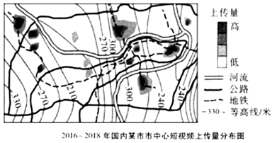
1．图中短视频上传量高的区域有可能为
①商业中心 ②工业园区 ③住宅小区 ④旅游景区
A．①③ B．①④ C．②③ D．②④
2．该市城市空间分布形态的主导因素是
A．河流、地形 B．地形、交通 C．交通、河流 D．资源、地形
3．下列短视频的内容，最不可能出现在该市的是
A．地铁在高架桥上跨江而过 B．高楼俯拍的建筑物错落有致
C．汽车在山岭隧道中穿梭 D．公交站周围布了共享单车
【答案】1．B 2．A 3．D
【解析】1．据材料可知， 不少城市借助短视频的传播，实现城市形象的优化。因此短视频上传量高的区域应为城市的标志性所在，商业中心人口众多，经济活动高度集中，为城市的脸面，旅游景区环境好，为城市的形象，因此两地短视频上传量高。故选B。
2．城市一经产生，就占据着一定的地表空间，并在各种自然、人为因素的制约和影响下，形成一定的用地轮廓形态。据图可知，视频上传量高的区域多沿河流分布，且据等高线可知，多沿地势较低的地区分布，而视频上传量高的区域代表城市的中心，因此该市城市空间分布形态的主导因素是河流和地形因素。故选A。
3．据材料知，不少城市借助短视频的传播，实现城市形象的优化。因此短视频应为城市积极发展的一面。公交站周围布满了共享单车，可能会导致城市交通拥堵，不属于城市积极发展的一面，是“城市病”的表现。故选D。
（山东省济南市2019届高三5月第三次模拟）经过多年探索，四川成都在农村地区成片成带推进，“小规模、组团式、微田园、生态化”新农村综合体建设，取得显著效果。其中“小规模”要求，山地、丘陵区、坝区因地制宜控制农户数量，每个小组团控制在50户以内，人均综合用地面积控制在50—70m2。图1为成都新农村综合体景观图。据此完成4—6题。
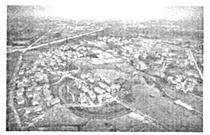
4．新农村综合体“小规模”体现的是
A．尊重自然，生态优先原则 B．合理用地，保护耕地原则
C．民生优先，宜居建设原则 D．传承文化，合理发展原则
5．新农村综合体各组团间距离不超过30米，这样建设的主要优点是
A．交通运输更加便利，方便居民出行
B．靠近农田，方便居民从事农业生产
C．有效利用公共设施，方便居民生活
D．保护农村的环境，集中处理污染物
6．新农村综合体的田园景观显著不同于大都市的城市景观，反映了
A．不同地理环境，形成不同的地域文化
B．农村地域与城市地域的经济水平差异
C．农村地域与城市地域的生活水平差异
D．城市地域空间设计水平领先农村地域
【答案】4．B 5．C 6．A
【解析】4．由材料可知 “小规模”要求山地、丘陵区、坝区因地制宜控制农户数量。因此 “小规模”要求主要集中在人均土地方面，体现了合理用地、保护耕地的原则，故B正确。“因地制宜”体现农业可持续发展，故排除A、C、D。
5．与过去的松散分布相比，新农村综合体各组团距离不超过30米，相对聚集，可以整合各要素，有效利用公共设施，方便居民生活，故C正确，A、D项表述没有C项完整。居民点靠近，未必靠近农田，故B错误。
6．农村和城市景观的差异，反映了不同的地理环境形成了不同的地域文化，故A正确，B、C、D错误。
【点睛】本题以成都新农村综合体景观图为背景，属于知识性试题，考查了学生从材料中获取信息的能力，较容易，解题时应注意结合实际情况。
（广东省梅州市蕉岭县蕉岭中学2019届高三下学期5月适应性考试）下图示意沈阳市浑南新城规划建设的“十字架”结构，其由南北轴和东西轴构成。据此完成7—8题。
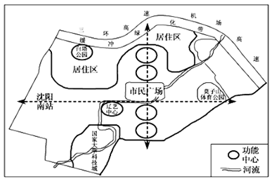
7．南北轴线上自北向南的功能区规划较为合理的是
A．文化中心、商务中心、行政中心、科技中心
B．行政中心、文化中心、科技中心、商务中心
C．科技中心、商务中心、文化中心、行政中心
D．商务中心、行政中心、文化中心、科技中心
8．浑南新城的建设吸引大量人口迁入居住，为满足人们生活需要，需要大量建设的是
A．综合性商厦 B．幼儿园 C．大型医院 D．公安分局
【答案】7．D 8．B
【解析】7．根据图中功能区的分布分析，北部集中居住区，附近应设置服务型中心，商业需要靠近最大消费人群，因此图中商务区应布局在距离居民区最近的南北轴最北部；行政中心为方便服务，也需要靠近居民，所以其次是行政中心。文化中心应布局在市民广场两侧，确保最大范围的服务于城市；科技中心应位于较为僻静且靠近大学园区的南北轴最南部，故本题正确答案为D。
8．大量人口的迁入需要更多的公共服务，综合性商厦、大型医院和公安分局的服务等级都较高，服务范围大，无需大量建设，而幼儿园服务等级较低服务范围较小，需要大量修建来满足新迁入幼儿的入学需求，故本题正确答案为B。
【点睛】根据中心地理论，服务级别越高，服务门槛人口越高，服务级别越低，服务门槛人口越低，幼儿园的服务门槛最低，服务范围较小。
（安徽省六安市舒城中学2019届高三下学期第三次仿真模拟）近年来，流动商贩作为非正规经济，其数量在城市内部呈线性增长态势。巨大需求是导致流动商贩活跃的根源，城市用地性质及其代表的城市功能对于流动商贩有显著影响，而宽马路对商贩经营会产生负面影响。解决就业、服务社会和城市监管三者间的矛盾是城市发展中面临的问题。北京市朝阳区面积470．8平方千米，2013年常住人口384．1万。如图为在朝阳区498个社区中，流动商贩自发形成的早市、午市和晚市聚集状况示意图。据此完成9—11题。
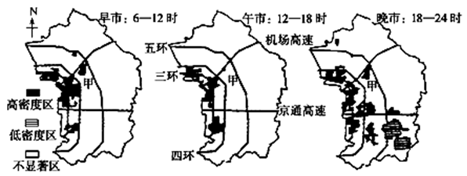
9．从早市到晚市，三环附近的社区流动商贩密度大，根本原因是这里
A．离天安门广场近 B．人口流动量大
C．政府管制力度小 D．正规商业缺乏
10．推断甲社区附近的城市用地为
A．居民住宅用地 B．工业用地
C．娱乐康体用地 D．外事用地
【答案】9．B 10．C
【解析】9．流动商贩所从事的是第三产业。商业和服务业应该指向消费人群，商贩密集区，人口密度大，市场广阔。故选B。
10．甲地早市、晚市为流动商贩高密集区，午市为不显著区。结合早市、午市和晚市的时间推断，甲地区12—18点人员较少，分析四个选项推断甲社区的城市用地为娱乐康体用的可能性更大。故选C。
（重庆市南开中学2019届高三第四次教学质量检测）《2019年国务院政府工作报告》提出“城镇老旧小区量大面广……支持加装电梯和无障碍环境建设”。下图为重庆市渝中区某东西向住宅楼，正南面加装电梯后的景观图。读图，回答11—12题。
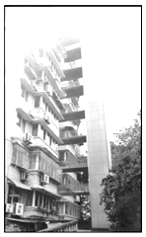
11．政府支持老旧小区加装电梯的原因可能是
A．老旧小区即将到使用年限 B．中国人口老龄化日趋严重
C．为提高老旧小区的附加值 D．为带动制造等产业的发展
12．图示房屋加装电梯最明显的影响是
A．加大噪声干扰 B．影响建筑美观
C．减少公共空间 D．影响房屋采光
【答案】11．B 12．D
【解析】本题考查人口老龄化的影响、城市化问题的缓解措施及其影响等知识点，同时考查学生的读图分析能力。
11．老旧小区如果即将到使用年限，应该拆除重建，再加装电梯没有意义，A错误；年轻人结婚一般是住在新楼房，老旧小区一般住的是中老年人，重庆是山城，楼房多以高层为主，上下不便，需要加装电梯，B正确；加装电梯可以提高老旧小区的附加值（房价），我国提倡政府抑制房价，因此提高老旧小区的附加值不是政府的主要目的，C错误；电梯需求量增加，会促进制造业的发展，但是对整个行业的带动作用有限，D错误。
12．从图中看房屋加装的电梯外部有隔离墙，而且加装的电梯与原楼房有一定间距，不会造成大的噪音干扰，A错误；房屋加装的电梯在一定程度上会影响建筑美观，但设计合理会增加美感，B错误；房屋加装的电梯会减少公共空间，从图中看占用面积不大，因此不是主要变化，C错误；电梯安装在东西走向的楼房南部，会遮挡楼房采光，中高层的房屋原来可能采光不受遮挡，但加装电梯后采光受影响最大，D正确。
【点睛】解答本题注意材料中提到的的关键词如“老旧小区”、“重庆”、“东西向”。我国政府支持老旧小区加装电梯，有相应政策扶持及补贴；老旧小区拆迁成本较高。
（河南省名校联盟2019届高三尖子生第六次调研考试）随着中国城市化的快速推进，城市新区建设和旧城改造衍生出一系列城市剥夺现象，比如，医疗教育设施等资源空间配置的不合理；生活服务设施空间发展的不均衡；快速交通建设产生的局部噪音干扰等。鉴于此，将城市居住环境剥夺现象定义为城市化过程中由于政府政策和市场排斥的作用，某些区位（如居住小区）对城市绿地空间、公共服务设施、生活和商业设施等具有较低的可获得性，以致感受到针对其群体的高度歧视，并产生强烈的不公平感和失落感。据此完成13—15题。
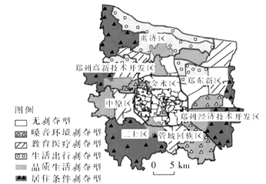
13．城市居住环境剥夺出现的直接原因是
A．生产力水平低 B．人口城市化速度过快
C．逆城市化明显 D．城市劳动力不足
14．郑州各项设施建设最完善城区是
A．二七区 B．管城区 C．惠济区 D．金水区
15．对于管城回族区东部而言，应
A．限制人员通行 B．加强隔离墙建设
C．禁止工程建设 D．减少工业生产
【答案】13．B 14．D 15．B
【解析】13．从材料可以看出，城市居住环境剥夺是由于城市服务功能不能满足城市居民需要而产生的，因此其出现的主要原因是人口城市化速度过快，导致基础设施和服务不能满足居民需求。故正确答案选择B。
14．对照图例无剥夺型标注，从图中可以看出郑州市金水区基本属于无剥夺型，即其各项设施和服务基本满足居民需求，表明其设施建设最为完善。故正确答案选择D。
15．据图可知，管城回族区东部主要为噪音环境剥夺型，噪音主要是交通、建筑、工业生产导致的，限制人员通行、禁止工程建设、减少工业生产虽然会减少噪音，但是会影响该城区经济发展及居民正常生活，不可取，所以A、C和D错；加强修建隔离墙可以降低噪音对居民的影响，B正确。故正确答案选择B。

